Übungen: Ionen-Trimino | Ü2
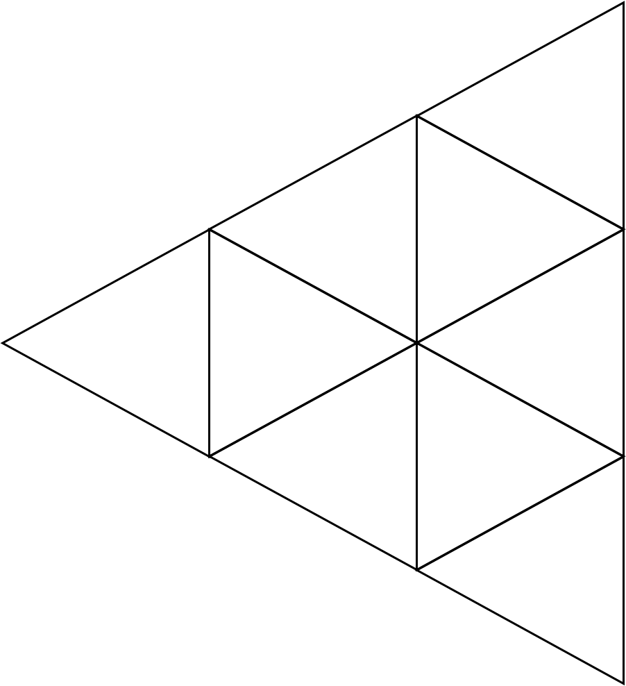
Aufgabe:
Kombiniere die Karten, so dass sich an gegenüber-
liegenden Kanten korrekte Kombinationen ergeben.
Es sind mehrere Lösungen möglich, aber nur eine führt
zu einem gleichseitigen Dreieck (s. rechts)!

Ziel:
Mit dieser Übung trainierst Du wichtige
Begriffe und deren Bedeutung sowie den
Zusammenhang zwischen Ionenbildung
und der Stellung der Atome im PSE.

Übungen: Ionen-Trimino | Ü2

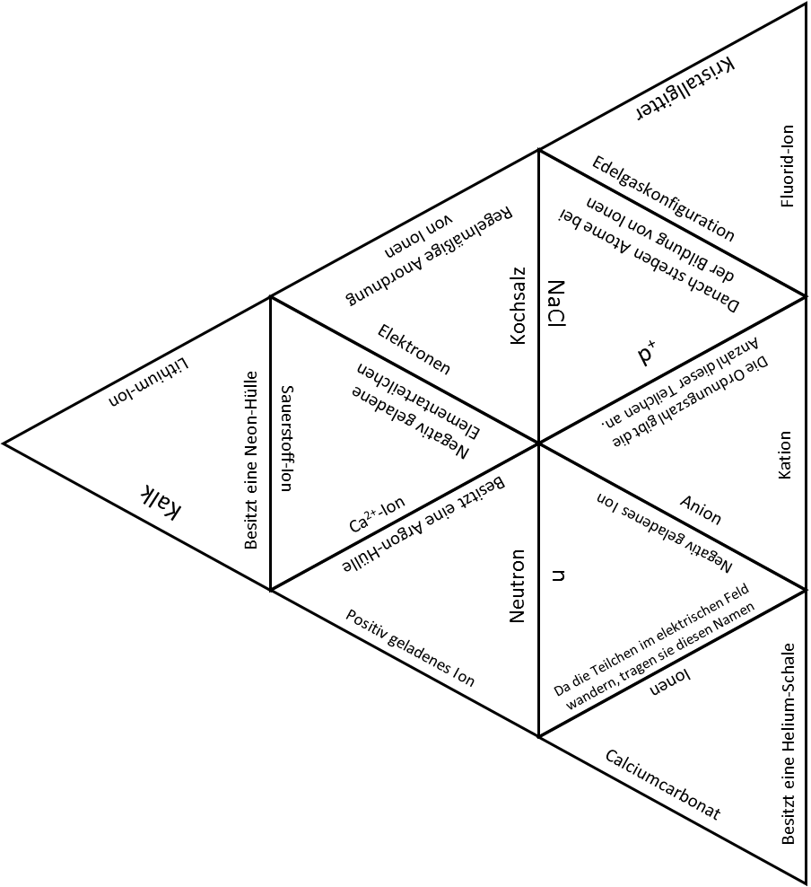
Lösung:

